一、练习目标：
掌握一元，二元，三元运算符
掌握+ ：两个功能 :相加 、 字符串拼接
掌握- * / %：先转number再运算
掌握+= 、-= 、*= 、/=的应用
掌握三元运算符
二、练习题：
完成时间：第五节课
1、练习题
（1）算数运算符有哪些：________________________________________________________
（2）其中 “+”号的运算规则是：_______________________________________________
（3）“- * / %”的运算规则是：__________________________________________________
（4）自增和自减的两种写法（前置和后置）_______________________________________
（5）他们的区别是：______________________________________________________________
（6）var a = 1 ; console.log(a++); 的结果是_____________________________________
（7）var b = 1;console.log(++b); 的结果是______________________________________
（8）赋值运算符有哪些:___________________________________________________________
（9）其中 a%=5等价于___________________________________________________________
（10）声明变量X并赋值100，通过三元运算符判断X是否大于100，条件成立则弹框显示“通过”，不成立弹框显示“不通过”
（11）在页面中以弹框方式输出“hello”,并在控制台打印弹框的结果。
（12）要求进入页面后显示输入框，并将用户输入的内容打印到控制台。
（13）显示确认框“确定取消关注吗？”，并将用户选中的结果打印到控制台。
2、同时声明三个变量name、age、sex分别储存用户输入的姓名、年龄、和性别。
（1）检测三个变量的数据类型，并且在控制台打印输出；
（2）用三元运算符的语法结构实现以下功能：当年龄大于等于18岁是，弹出“您已成年”;
（3）当年龄小于18岁是，弹出“您未成年”;
（4）最终以 “我叫XXX，我今年XX岁，我的性别是X“的形式将信息添加到页面中，并且设置背景为红色，字体大小为30px；
完成时间：第八节课
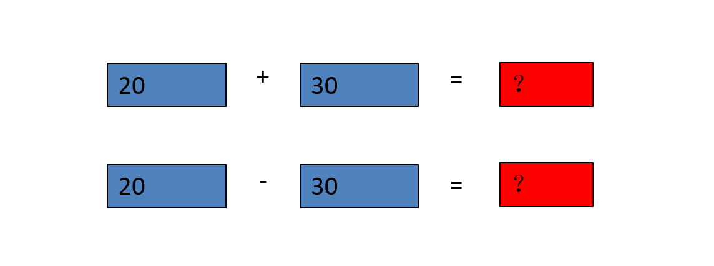
3、要求：
（1）实现页面的布局（100%还原）
（2）弹出第一个框输入第一个操作数，并输入到页面中一个框中
（3）弹出第二个框输入第二个操作数，并输入到页面中第二个框中
（4）弹出第三个框输入操作符，输入到两个框中间
（5）要求每一步写注释，变量命名规范
4、弹出两个输入框，输入两个数值，用三元运算符实现：
（1）如果第一个数小于第二个数弹出两个数之和，

（2）如果第一个数大于等于第二个数，弹出两个数只差。
（3）思路：
- prompt()实现数值输入
- 条件？代码1：代码2 ；三元运算符实现两种情况下弹窗的值。

完成时间：第十节课
5、需求描述
（1）页面中添加一个a标签，内容为“1250米“。并添加行内样式 字体大小：28px;字体颜色为红色；
（2）获取页面中的1250、28这两个数字，以弹窗的形式显示；
（3）修改a标签的字体颜色为蓝色，背景颜色为页面中数字拼接后的16进制颜色（这里为“#125028”）
6、 声明两个变量a、b分别赋值10、20，用两种方式去实现a、b的值互换；
（1）第一种可以声明第三个变量。
（2）第二种不可以声明第三个变量。

完成时间：第十一节课

